Севастопольский национальный технический университет

Лабораторная работа № 6
«Изучение прецессии гироскопа и определение его момента инерции»

Выполнил: студент
группы М-13
Огий Валерий
Проверил: Леонтович А.Л.

Севастополь, 2003

Цель: определение угловой скорости прецессии гироскопа, определение момента инерции гироскопа.
Приборы и принадлежности: Гироскоп в кардановом повесе, секундомер, линейка масштабная, весы технические, источник тока.
№ | h₁, м | h₂, м | x, м | 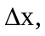м | N | t_{i}, с | 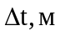 | P₂, Н | 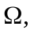  рад/с  .10⁻² | 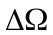,  рад/с  .10⁻³ | I,  кг.м²  .10⁻³ | 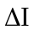,  кг.м²  .10⁻⁴
1 | 0,15 | 0,035 | 0,115 | 0,0005 | 1 | 69,4 | 7,7 | 4,03 | 8,14 | 6,7 | 4,74 | 4,2
2 |  |  |  |  | 1 | 86,6 | 9,5
3 |  |  |  |  | 1 | 75,4 | 1,7
сред.  знач. |  |  |  |  |  | 77,13 | 6,3

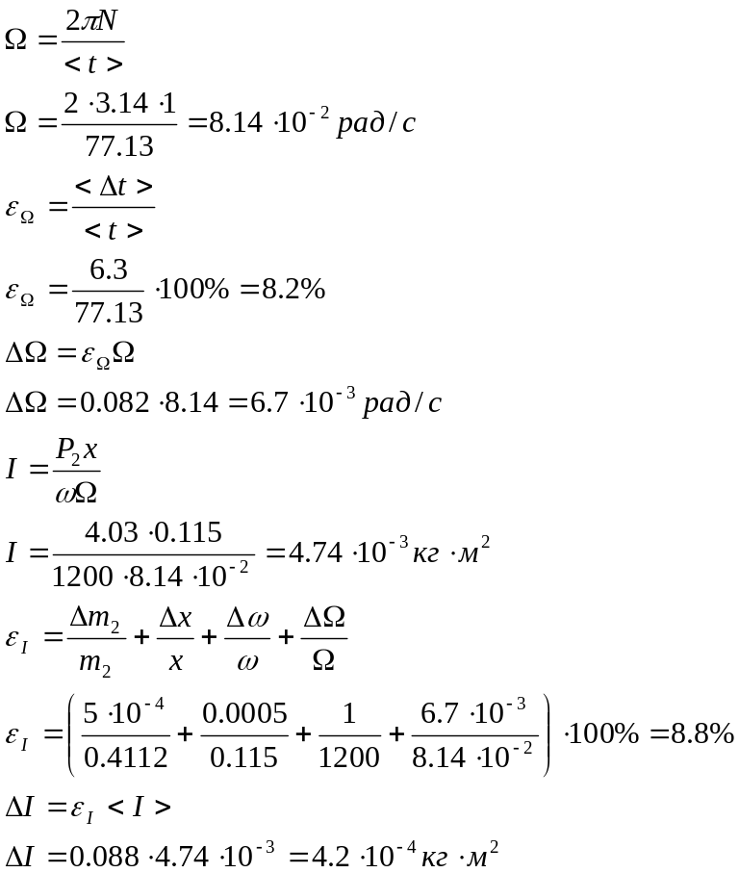
Вывод: я определил угловую скорость прецессии гироскопа и момент его инерции
